Муниципальное автономное общеобразовательное учреждение города Калининграда средняя общеобразовательная школа № 57
Калининградская область

Всероссийский конкурс экологических проектов «Волонтеры могут всё»
Номинация: «Цветущая планета»
Проект: «Сделаем свой двор красивее!»

Работу выполнил:
Ученик 2 класса «И»
МАОУ СОШ № 57
Трипузов Владислав
Руководитель проекта:
Учитель начальных классов
Соколова И.В.

Калининград
2021
Паспорт проекта:
Название проекта:
«Сделаем свой двор красивее!».

Автор проекта:
Трипузов Владислав Евгеньевич, 13.01.2012 г.р., Адрес проживания : 236000 Калининградская область, г.Калининград СНТ «Колосок», ул. Леонова, д.11
Телефоны: 89521171130, 89527914931e-mail: irvl26@mail.ru

Актуальность проекта:
- Экологическая тема всегда важна и приоритетна.
- Приобщение детей к труду, особенно когда дети в постоянном окружении гаджетов.
- Развить интерес, любовь к природе , цветам и благоустройству.

Цель проекта:
Оформление территории придомового участка клумбой.

Задачи проекта:
-Изучить материалы книг и журналов о ландшафтном дизайне
-Выбор места на территории под клумбу
-Подобрать растения и декор для клумбы
-Высадить растения на клумбу
-Организовать уход за клумбой

Целевая аудитория проекта:
Школьники, жители двора
Сроки и период реализации проекта: Апрель 2021-сентябрь 2021
География проекта:
Адрес: Калининградская область , Г. Калининград с\т Колосок ул. Леонова 11

Тип проекта: практико-ориентированный, творческий, экологический.

Вид проекта: индивидуальный.

Реализация проекта (этапы):
- Выбор и расчистка места
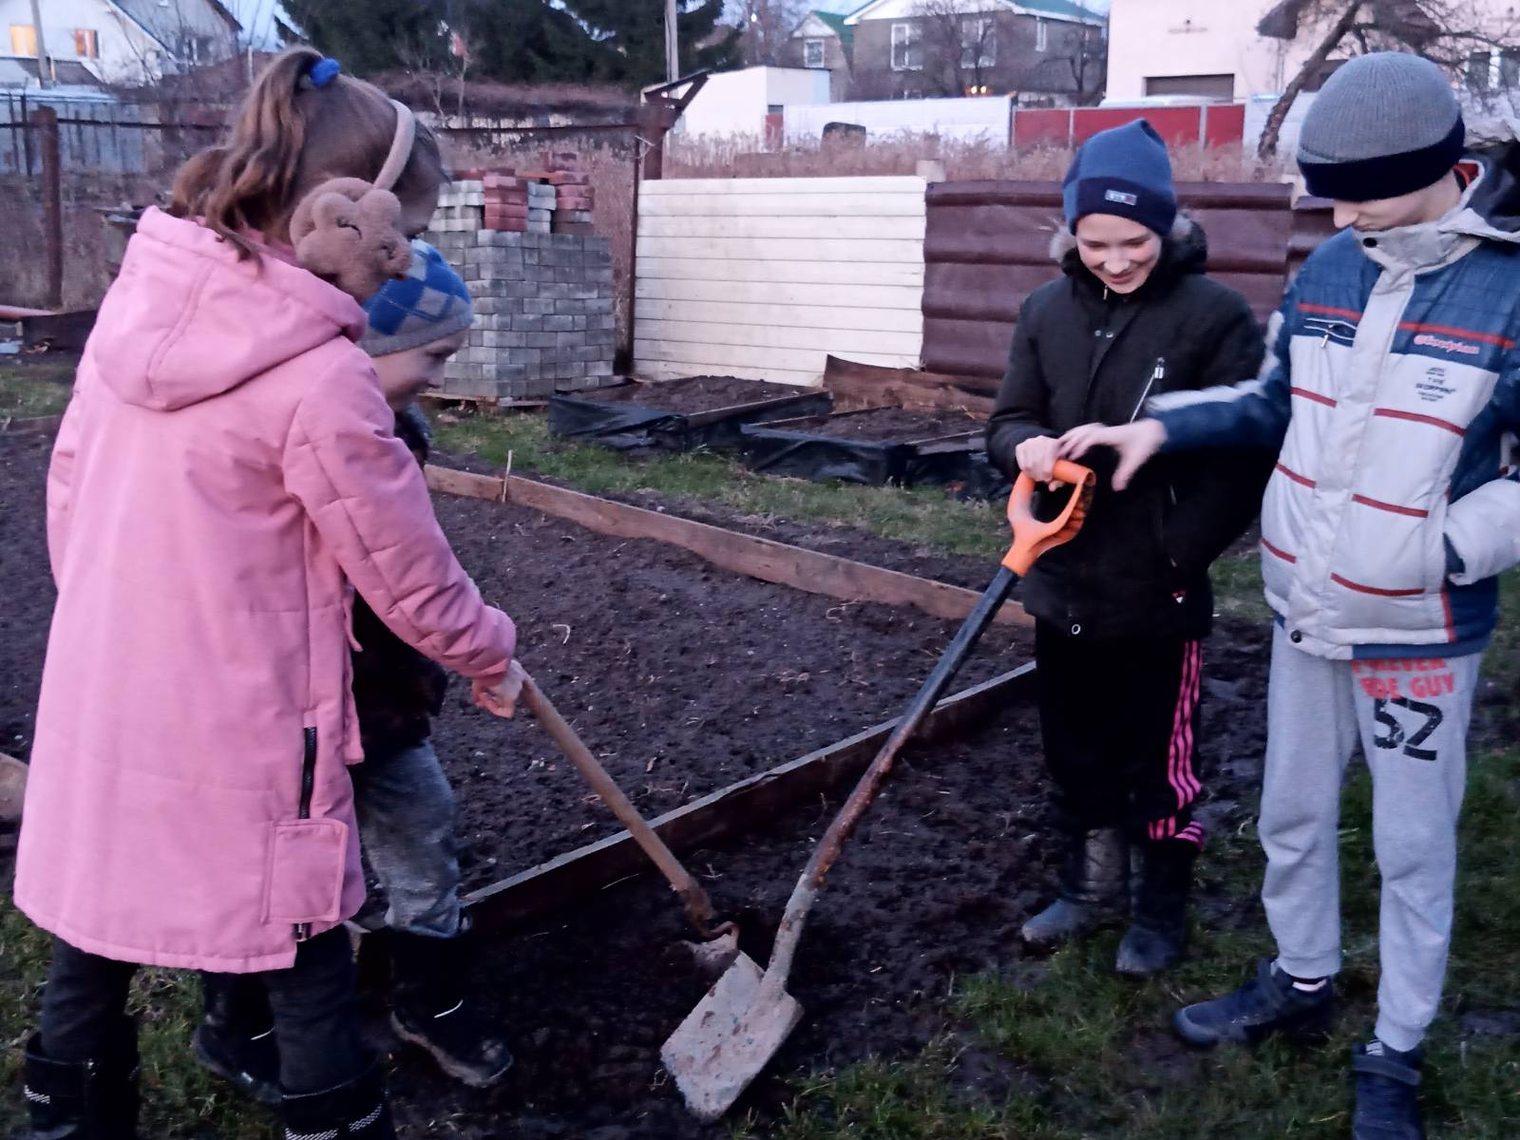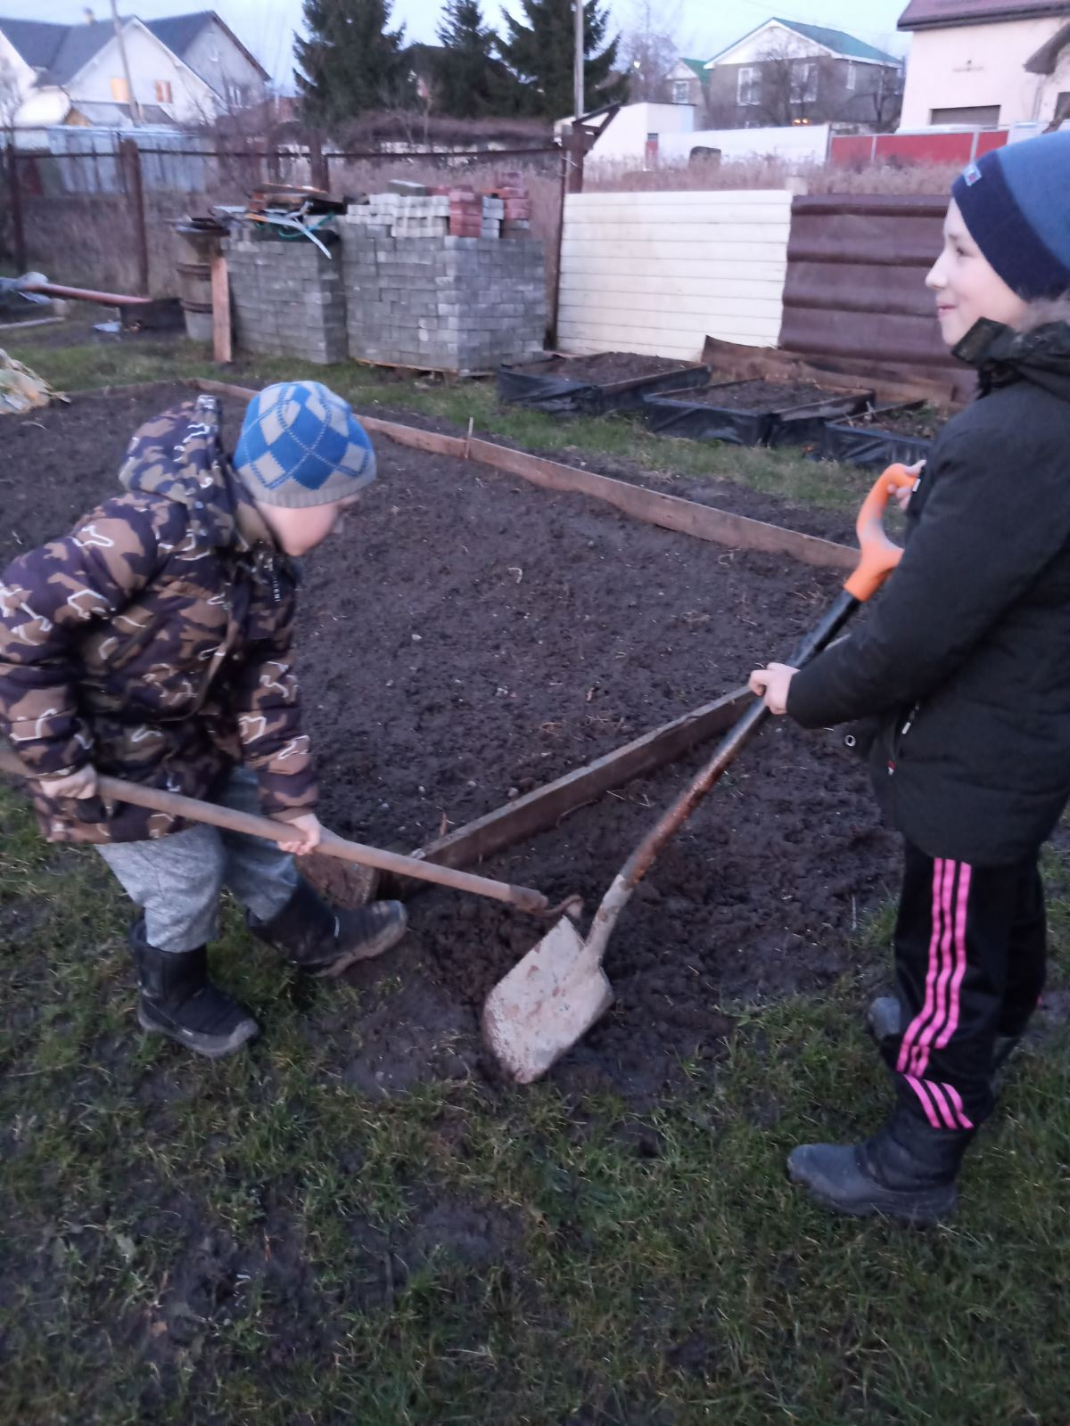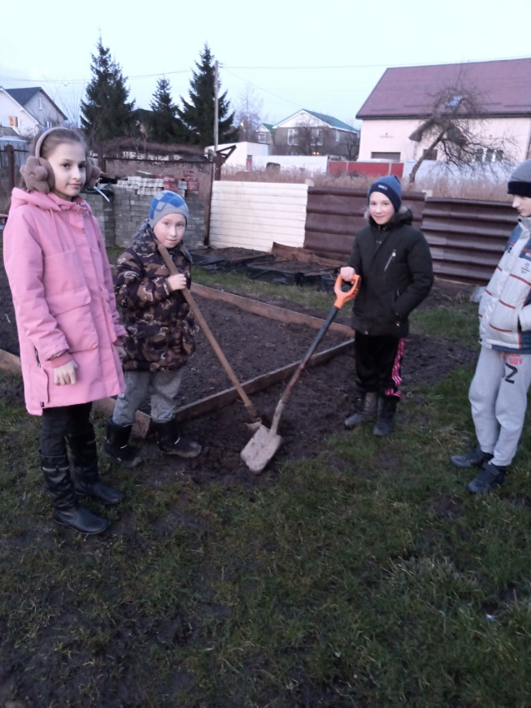

- Изучение свойств уличных растений. Выбор растений для посадки

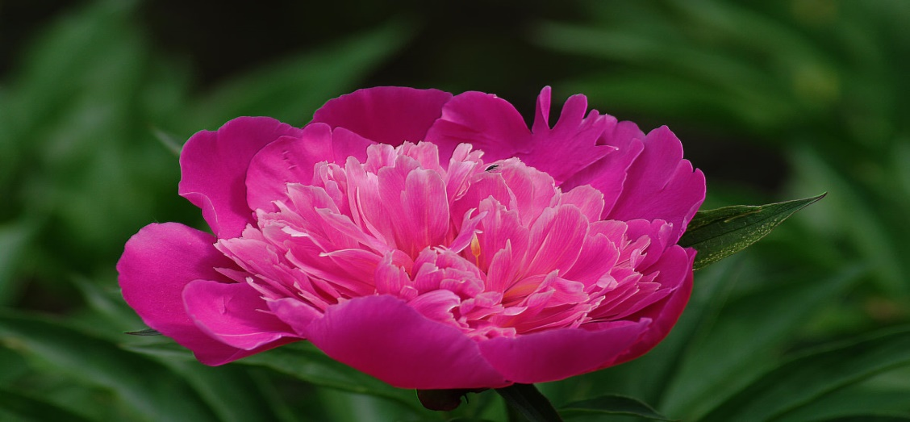

Пионы принадлежит к роду многолетников. Может быть, как травянистым, так и кустарниковым.
Это растение с крупным корневищем, уходящим глубоко в землю.
Куст пиона большой, с декоративной листвой. В высоту куст может достигать 1 м.
Этот цветок предпочитает солнечные хорошо освещенные (либо слегка затененные) места. На одном месте может расти до 10-15 лет.

Хоста является одним из самых распространенных садовых растений, которое ценится за свои крупные, ажурные листья, способность расти на затененных участках и быстро развиваться, превращаясь за 2 – 3 года в большой и пышный куст, занимающий большой участок. Данная культура обладает разнообразием сортов, которые отличаются цветовой гаммой листьев. хоста – долгожитель сада, способный сохранять свою декоративность на протяжении 20 лет.

- ВЫВОДЫ:
В результате данного проекта:
- получили знания о цветах
- сделали свой двор красивее
- приобщили детей и взрослых к совместному труду

- СПИСОК ЛИТЕРАТУРЫ:
- Все о клумбовых растениях. Хессайон Дэвид Г.
- Школа садовника Елена Землякова «Лучшие композиции из многолетних цветов
- landshaftdesign.org
- rastenievod.com
- Источники вдохновения: опыт товарищей

